**ҚАЗАҚСТАН РЕСПУБЛИКАСЫ БІЛІМ ЖӘНЕ ҒЫЛЫМ МИНИСТРЛІГІ**

**ҚАЗАҚ ҰЛТТЫҚ ҚЫЗДАР ПЕДАГОГИКАЛЫҚ УНИВЕРСИТЕТІ**

**ФИЗИКА, МАТЕМАТИКА ЖӘНЕ ЦИФРЛЫҚ ТЕХНОЛОГИЯЛАР ИНСТИТУТЫ**

**АҚПАРАТТЫҚ ТЕХНОЛОГИЯЛАР ЖӘНЕ КІТАПХАНА ІСІ КАФЕДРАСЫ**

**6В06102-Ақпараттық жүйелер БББ, 3курс**

**ӨНДІРІСТІК ПРАКТИКАСЫНЫҢ ЕСЕБІ**

**(20.01.2025-15.02.2025)**

Оқу практикасының жетекшісі                                                  Аға оқытушы К.А.Калымова

Практикант студент                                                                     М.Д.Марал

Алматы, 2025

**Кіріспе**

Мен, Меруерт, 2025 жылдың 20 қаңтарынан 15 ақпанына дейін практикадан өттім. Бұл практика менің кәсіби білімімді әрі дағдыларымды жетілдіруге және мамандық бойынша тәжірибе алуға мүмкіндік берді. Практика барысында мен әртүрлі сайттарға парсинг жасауды және Django-ны қолдана отырып веб сайт жасау дағдыларын жетілдірдім. Бұл кезең менің мамандықты тереңірек түсініп, теориялық білімімді практикада қолдануға мүмкіндік берді.

Менің жұмысым негізінен Beautiful soup кітапханасын пайдалана отырып,әртүрлі қорғаныс жүйесі бар сайттарға парсинг жасап,қажет ақпараттарды іздеуге және анализ жасауға бағытталды. Сонымен қатар , Django фреймворкын пайдалана коммерциялық ұсыныс жасауға болатын веб сайт жасадым.

**Мақсат**

Өндірістік практиканың негізгі мақсаты – веб-бағдарламалау саласындағы кәсіби дағдыларымды жетілдіру, сайттардан мәліметтерді парсинг жасау және Django фреймворкін пайдаланып веб-сайт әзірлеу бойынша тәжірибе жинақтау. Бұл тәжірибе мамандықты тереңірек меңгеруге және теориялық білімімді іс жүзінде қолдануға көмектесті. Практика барысында мен келесі мақсаттарға қол жеткізуді көздедім:

* Beautiful Soup кітапханасын пайдалана отырып, әртүрлі қорғаныс жүйелері бар сайттардан қажетті ақпараттарды іздеу, парсинг жасау және алынған деректерді өңдеу әдістерін меңгеру.
* Django фреймворкін қолдана отырып, коммерциялық ұсыныс жасауға мүмкіндік беретін веб-сайт әзірлеу және оның функционалын жетілдіру.
* Веб-бағдарламалау барысында мәліметтер базасымен жұмыс істеу дағдыларын дамыту, ақпараттарды сақтау және өңдеу тәсілдерін үйрену.
* Python негізінде веб-қосымшалар жасаудың құрылымдық және тиімді тәсілдерін меңгеру.
* Жұмыс процесін оңтайландыру, алынған деректерді талдау және оларды тиімді пайдалану бойынша тәжірибе жинақтау.

**Жұмыс жасау барысы**

Практика барысында мен жұмысымды бірнеше кезеңге бөліп орындадым. Әр кезеңде нақты міндеттер қойып, оларды сәтті жүзеге асыруға тырыстым. Жұмыс барысында сайттардан деректерді парсинг жасау, алынған мәліметтерді өңдеу және оларды тиімді пайдалану бойынша тәжірибе жинадым.Ең алдымен парсинг негіздерін зерттеу және құралдарды дайындауды үйрендім.Практиканың бастапқы кезеңінде мен парсинг жасауға қажетті құралдар мен технологияларды зерттедім. Beautiful Soup және Requests кітапханалары арқылы веб-беттерден деректер алудың негізгі әдістерін меңгердім. Сонымен қатар, Scrapy фреймворкін зерттеп, үлкен көлемдегі мәліметтерді тиімді түрде жинау тәсілдерін қарастырдым. Жұмыс барысында сайттардың құрылымын талдап, олардың HTML және CSS элементтерін түсіну маңызды болды.Одан кейін мен quotes.toscrape.com сайтының құрылымын талдап, одан мәліметтерді алу процесін іске асырдым. Бұл сайт веб-парсингке арналған жаттығу алаңы болғандықтан, мен онда авторлар мен олардың дәйексөздерін жинау бойынша жұмыс жасадым. Requests кітапханасы арқылы сайтқа сұраныс жіберіп, алынған HTML құрылымын Beautiful Soup көмегімен талдап, қажетті деректерді шығаруды жүзеге асырдым.

Келесі қадамда 2GIS, Alser, Kaspi сайттарынан ақпарат алу жұмысына кірістім. Бұл сайттардың қорғаныс жүйелері қарапайым веб-парсингке қиындық тудырғандықтан, мен қосымша әдістер қолдандым. Әсіресе, Kaspi дүкенінің құрылымын зерттеу кезінде JavaScript**-**пен жүктелетін контентті алу үшінSelenium және WebDriver пайдаландым. Selenium арқылы шолғышты автоматты түрде ашып, қажетті беттерді жүктеп, олардан ақпараттарды жинауды жүзеге асырдым.Сонымен қатар , практика барысында мен Selenium және WebDriver кітапханаларының көмегімен Telegram бот арқылы парсинг жасау процесін жүзеге асырдым. Selenium арқылы мен сайттарға автоматты түрде кіріп, қажетті деректерді алып, оларды өңдедім. Ботты пайдалану кезінде Chrome WebDriver арқылы браузерді басқарып, сайттардан ақпараттарды жинадым.Бұл процесс JavaScriptдинамикалық түрде жүктелетін контенттерді алуға мүмкіндік берді және Telegram арқылы пайдаланушыға нақты уақыт режимінде ақпарат жіберуге көмектесті.Парсинг арқылы алынған деректерді сақтау және оларды тиімді пайдалану үшін бірнеше әдістерді қолдандым. Жиналған мәліметтерді жүйелеп, оларды екі түрлі форматта сақтадым:Excel және TXT.Pandas кітапханасын пайдаланып, алынған ақпаратты DataFrame түрінде өңдедім.Деректерді .xlsx форматына экспорттап, оны құрылымдалған түрде сақтадым.Кейбір қарапайым мәтіндік мәліметтерді .txt форматында сақтадым.Сонымен қатар,практика барысында мен **Django** фреймворкін қолданып, **коммерциялық ұсыныс жасауға арналған веб-сайт** әзірледім. Бұл сайттың негізгі мақсаты – пайдаланушыларға алдын ала енгізілген тауарлар мен қызметтерді таңдау арқылы автоматты түрде коммерциялық ұсыныс құруға мүмкіндік беру.

**Қорытынды**

Барлық алынған деректерді жүйелеп, олардың дұрыстығын тексердім. Парсинг процесі барысында кездескен қиындықтарды талдап, олардың шешімдерін құжаттадым. Сонымен қатар, жазылған кодты оңтайландырып, қажетсіз бөліктерін алып тастадым. Бұл кезеңде менің басты назар аударғаным — алынған деректердің сапасы мен олардың пайдалану тиімділігі болды.Практика нәтижесінде мен веб-парсинг, деректерді өңдеу және сақтау, Selenium және WebDriver арқылы автоматтандыру, Telegram бот жасау, Django негізінде веб-сайт әзірлеу бойынша маңызды тәжірибе жинадым. Бұл дағдылар маған болашақта веб-әзірлеу және автоматтандыру саласында тиімді жұмыс істеуге көмектеседі.

.

Ең алдымен осылай папка ашып алып , ішіне python файлдар аштым.Одан кейін Beautiful soup библиотекасын орнаттым.Сонымен қатар , telegtam-нан bot father –дан бот жасап , токенін кодқа қостым.

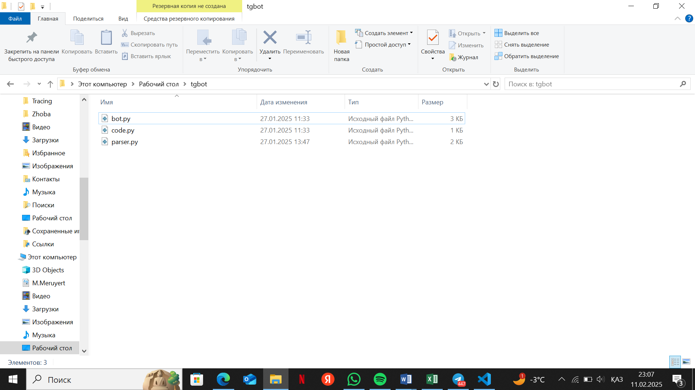

*1-сурет.Парсинг жасау үшін папка ашып, python файлдар жасадым.*

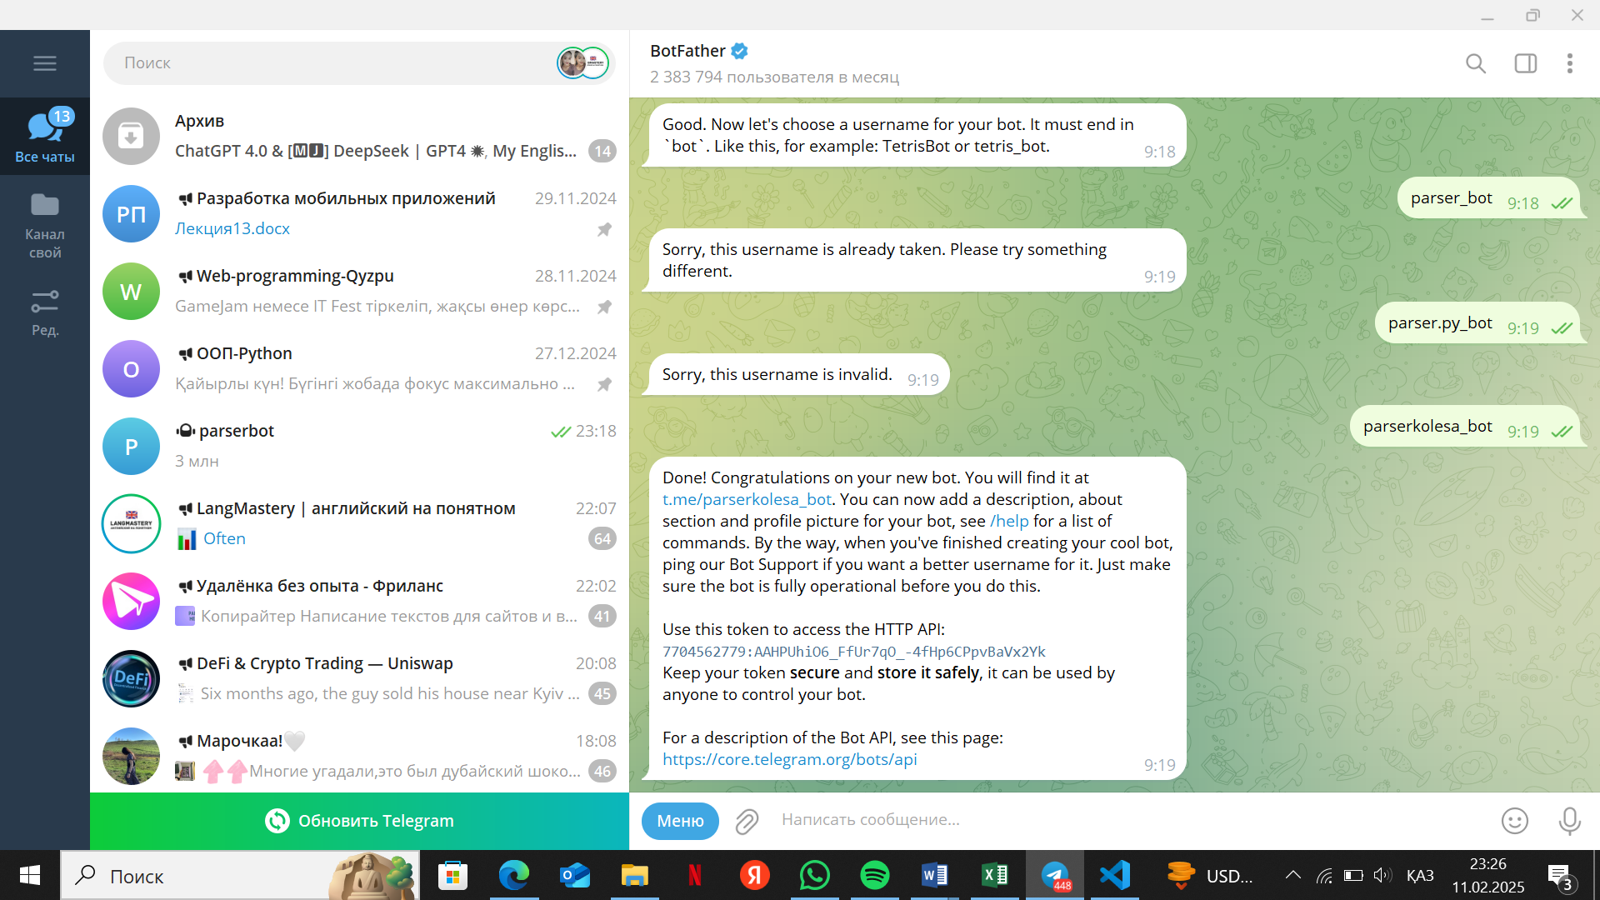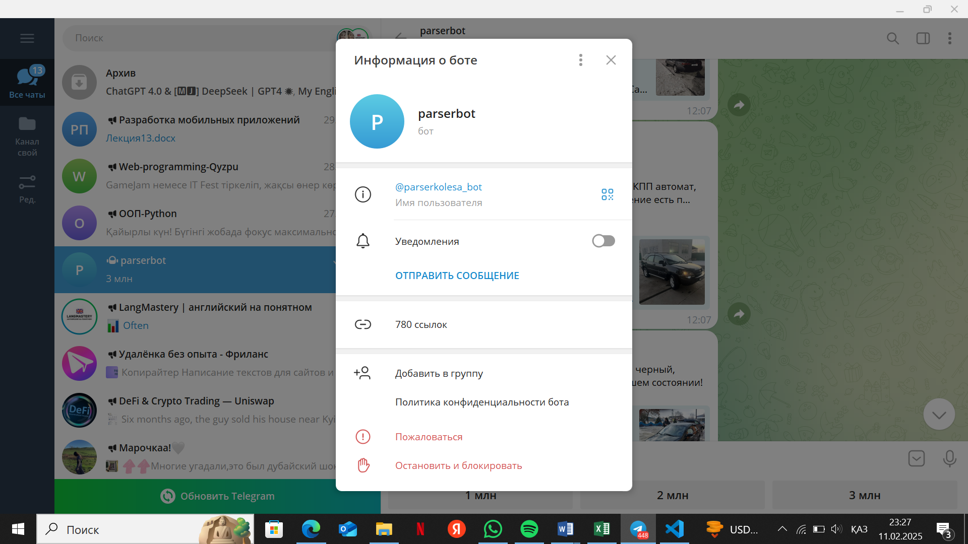

*2-сурет.Bot father арқылы жасалынған бот.*

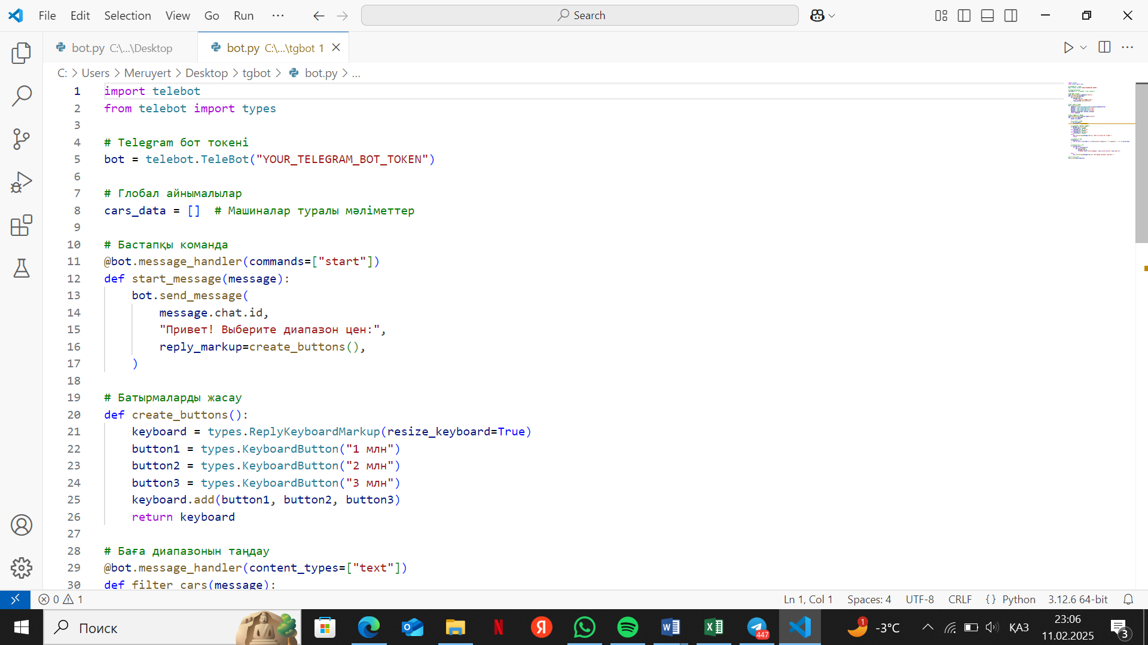

*3-сурет.Teleram боттың коды.*

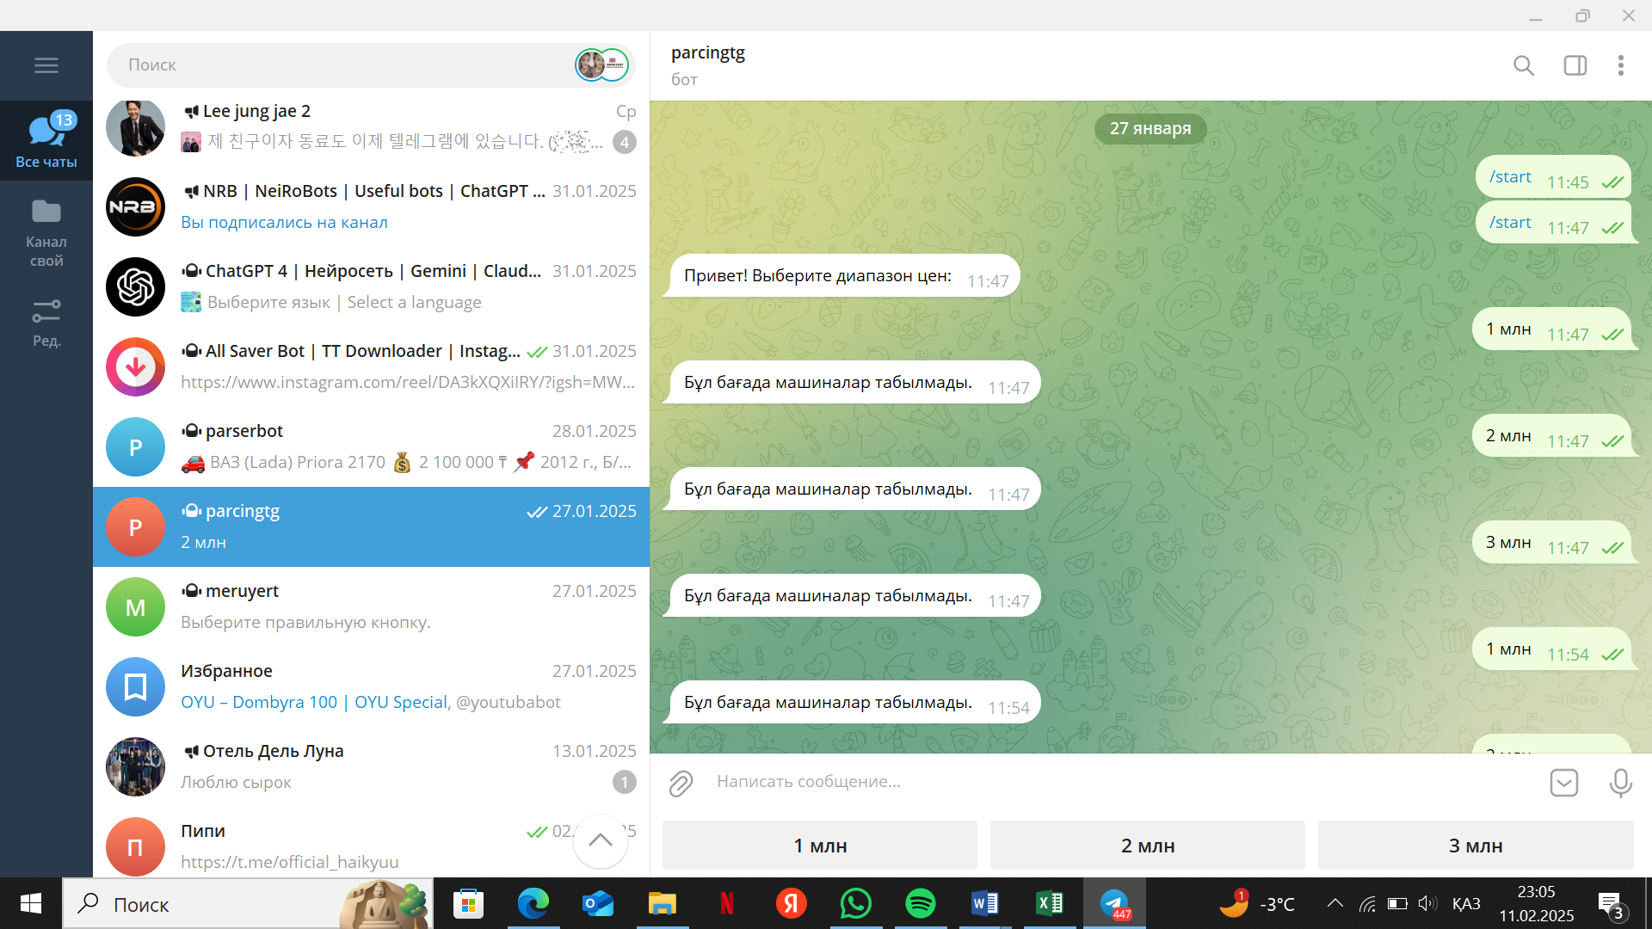

*4-сурет.Үш түрлі категория.*

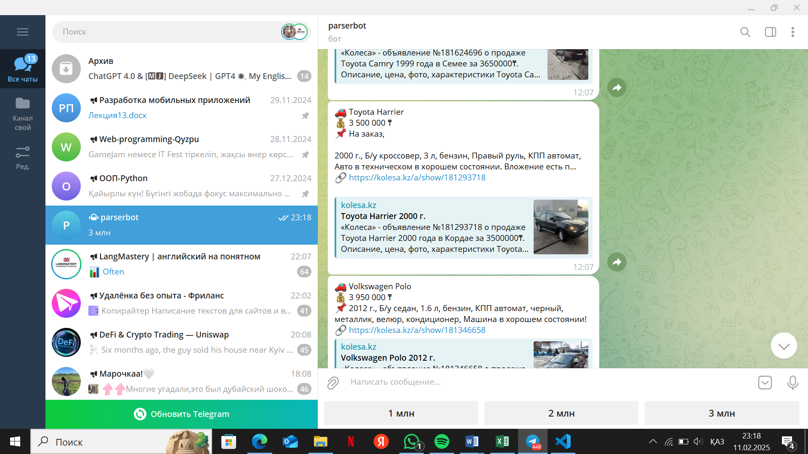

*5-cурет.Таңдалған категория бойынша көліктер тізімі.*

**Kaspi қосымшасы бойынша**

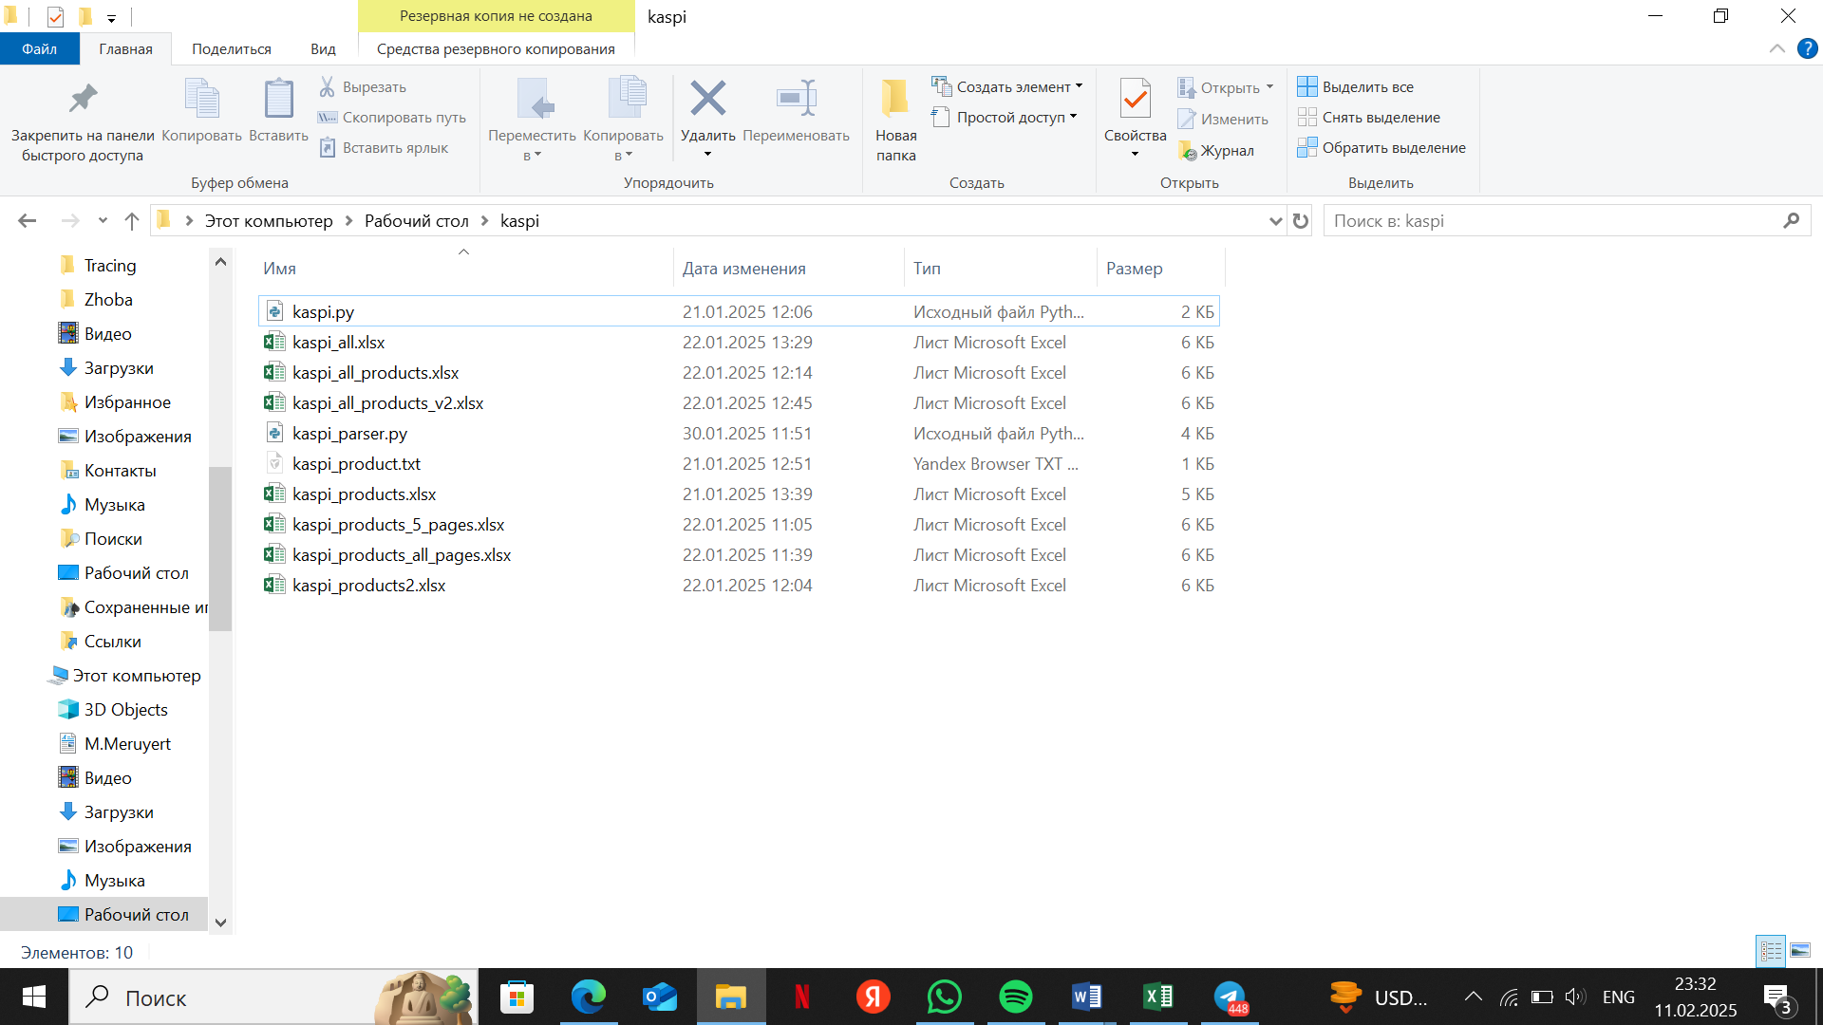

*6- сурет . Kaspi тауарларына парсинг.*

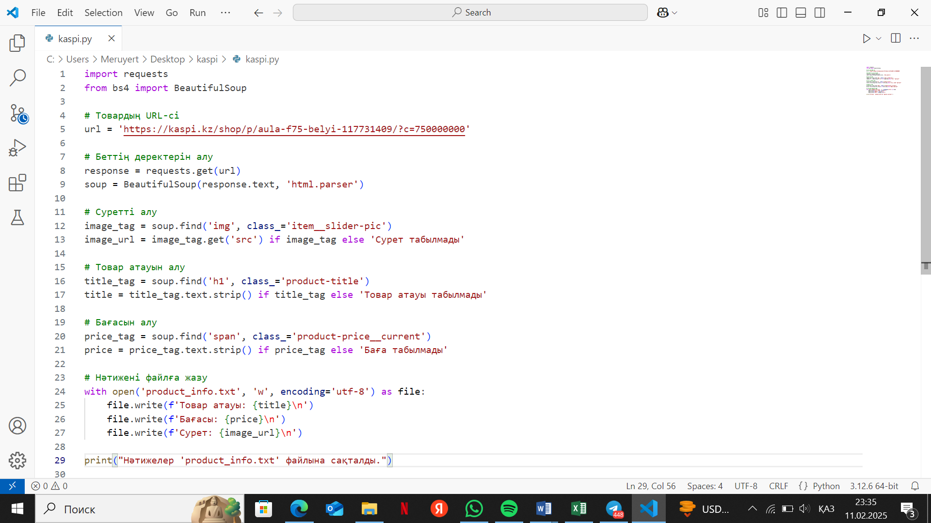

*7-сурет . Каспийге парсинг жасау коды.*

**2GIS қосымшасы бойынша**

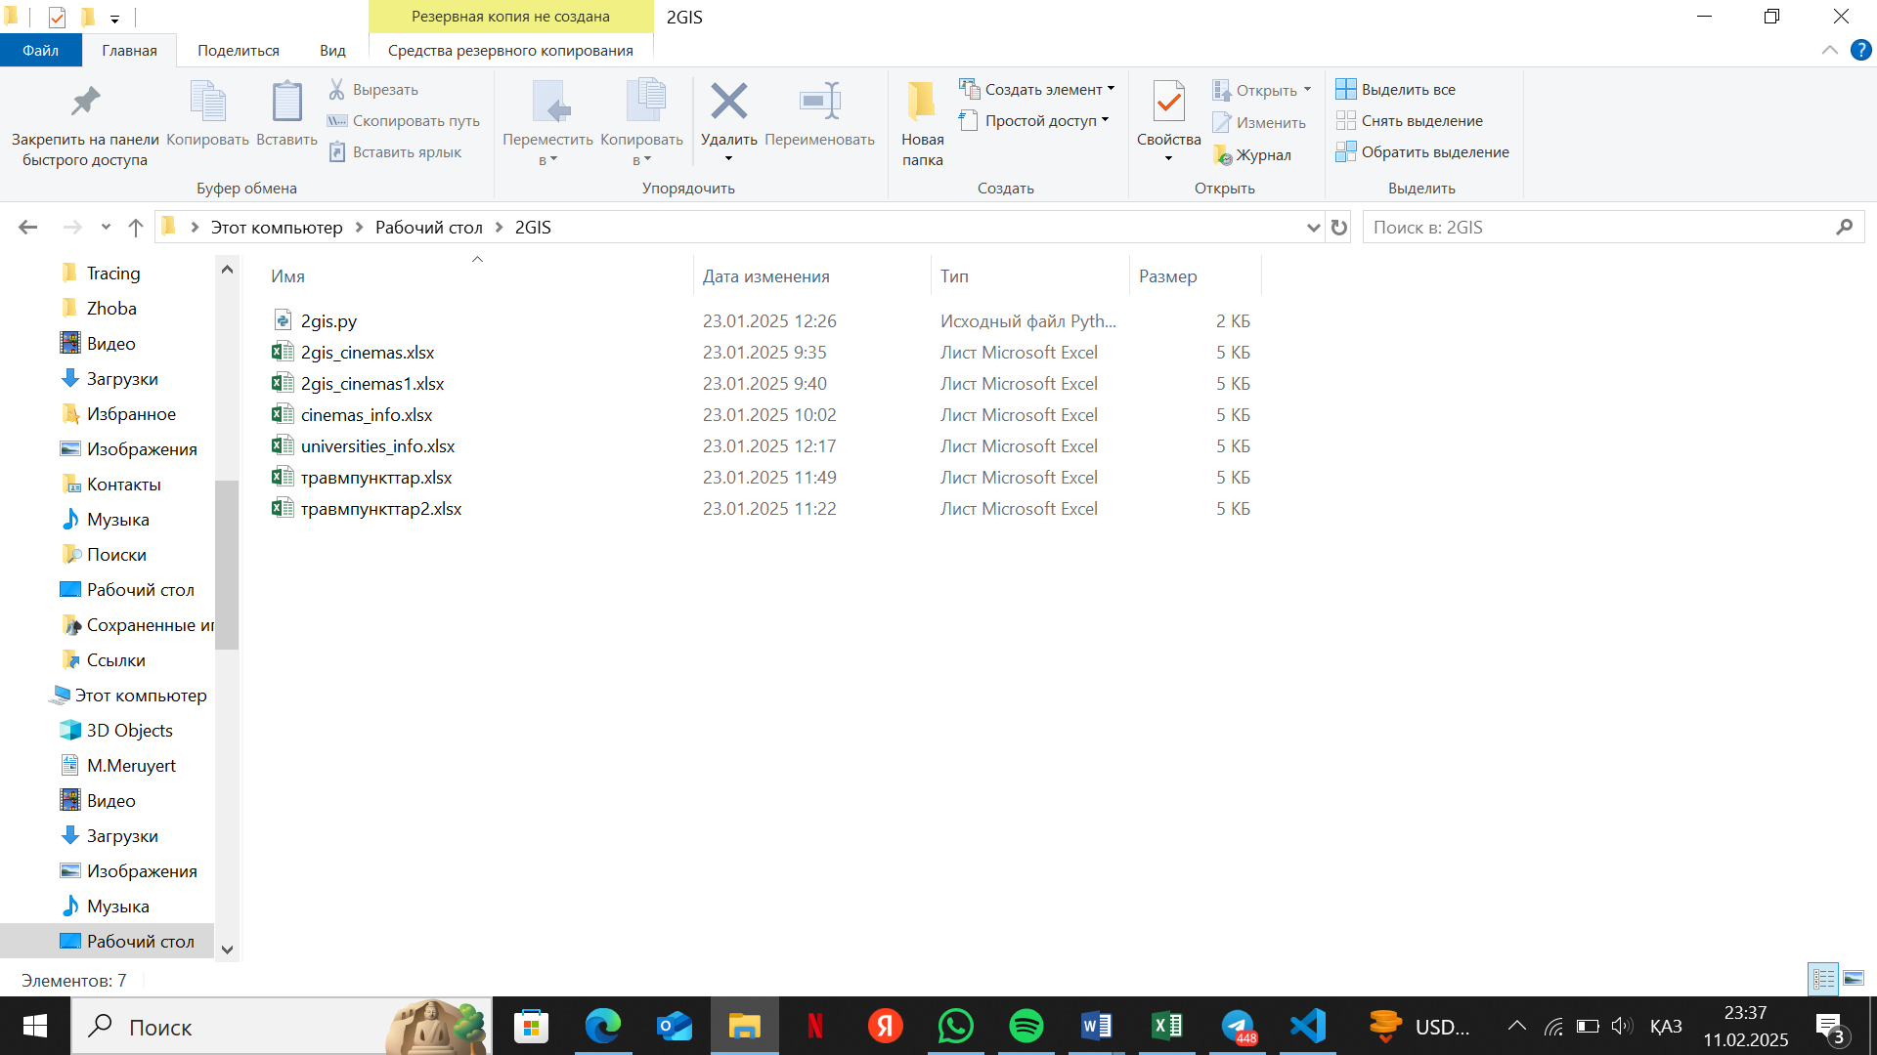

*7-сурет.2GIS-тегі кез-келген категорияға парсинг.*

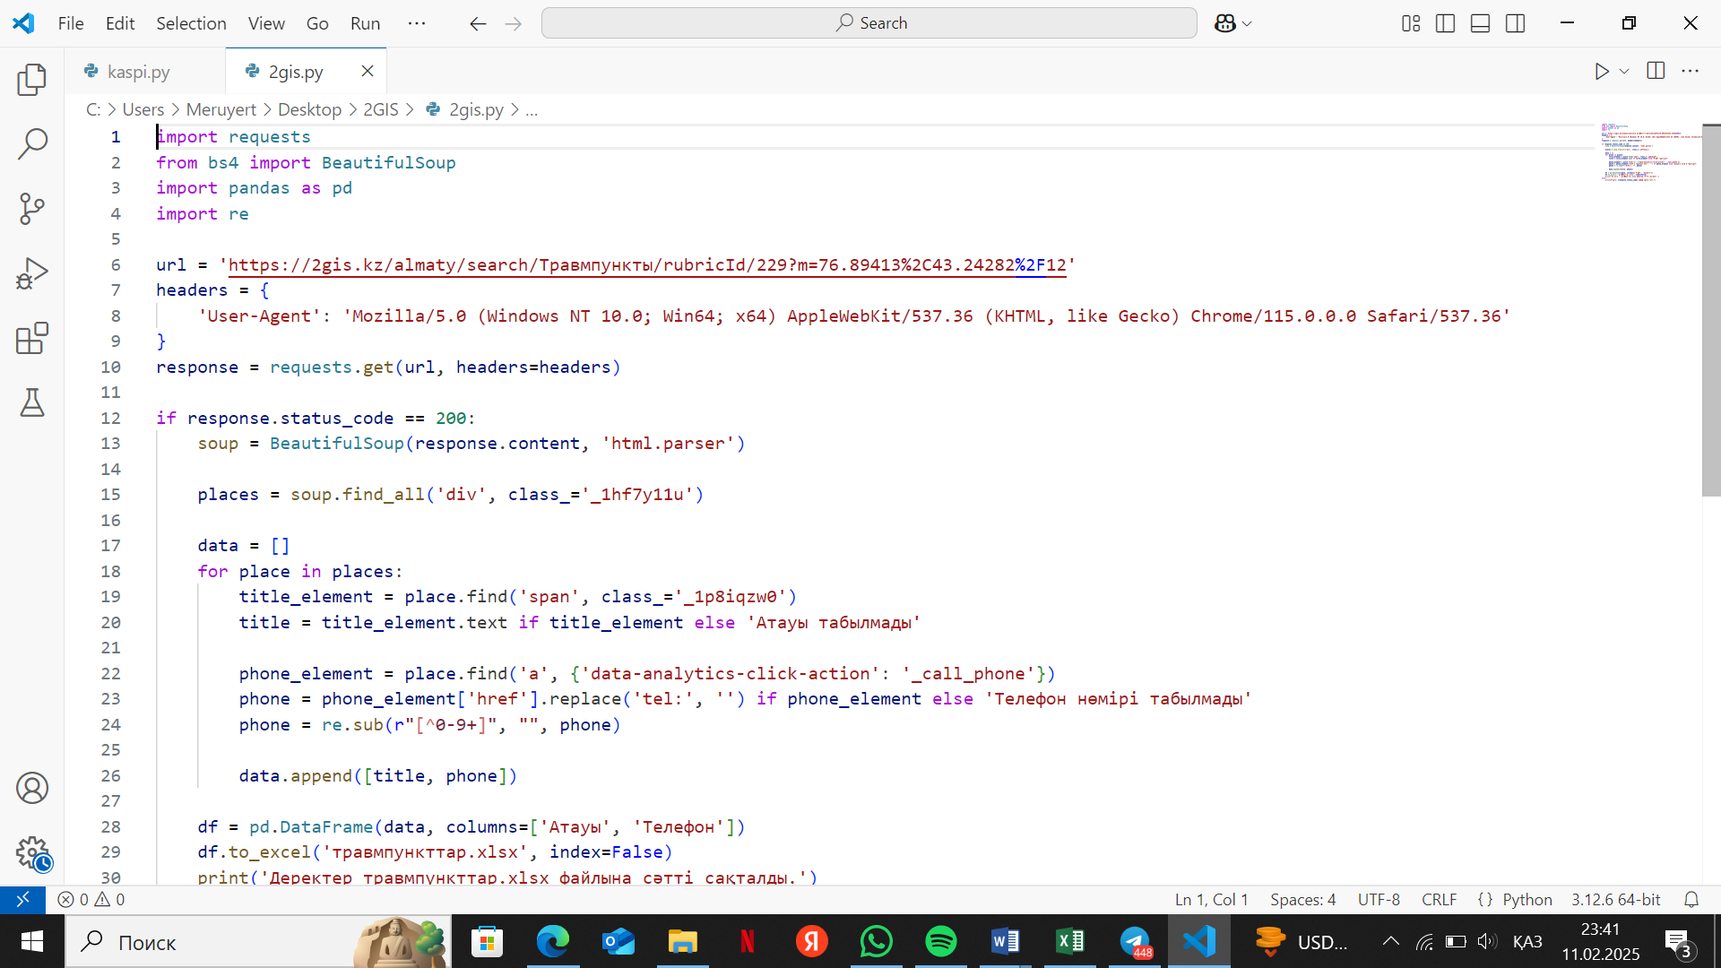

*8-cурет.2GIS-ке арналған парсинг коды.*

**Alser-ге парсинг жасау**

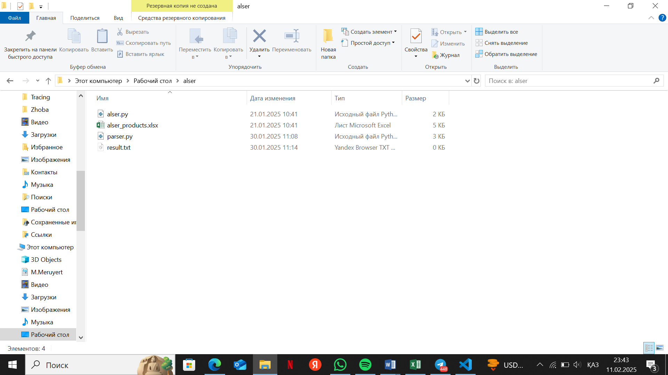

*9-сурет.Alser дүкеніне парсинг.*

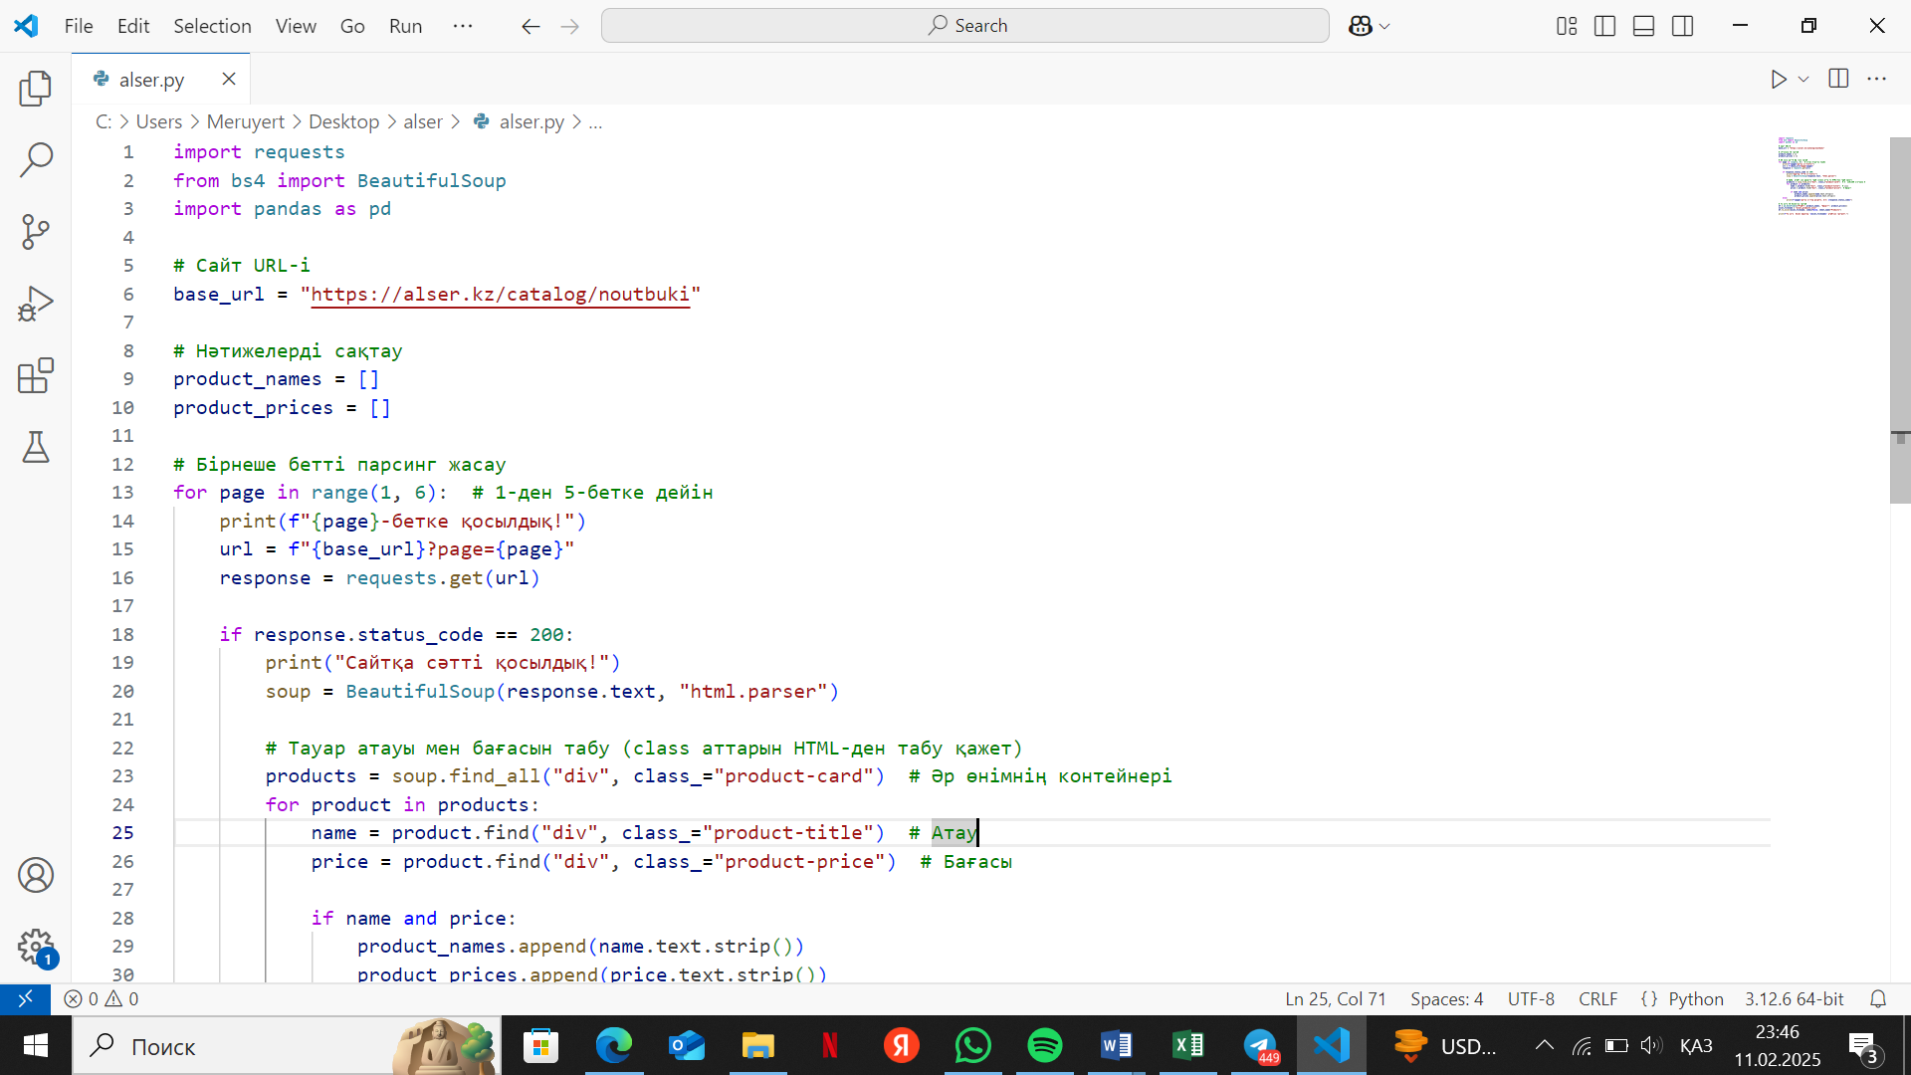

### *10-сурет.Парсинг коды*

### Коммерциялық ұсыныс(Django қолдана отырып)

### 